CNN说明文档

##### 一、网络结构

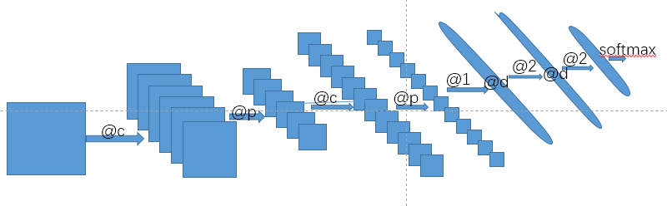

1. @c表示卷积操作，@p表示pooling操作，@1表示将所有的feature map展开成一维的向量，@2就是和BP一样的矩阵乘操作，@p表示这一层的数据要经过dropout操作，然后得到计算下一层数据的输入。除了输入层和最后一层中间每层都是用relu作为激活函数，最后一层的结果用softmax处理。
2. 总的来说这是一个两层卷积，两层pooling，最后全连接层做了两次dropout防止过拟合的网络。

##### 二、参数调整算法

1. 参数调整总的来说还是反向传播方法，但是该实现基于tensorflow库实现，内部调整算法并没有细致了解，所以不会像BP一样细致阐述。
2. **Loss function**

Loss function同样是交叉熵，最后的输出实用softmax处理，这两步合在一起可以用tensorflow提供的方法实现，如下：

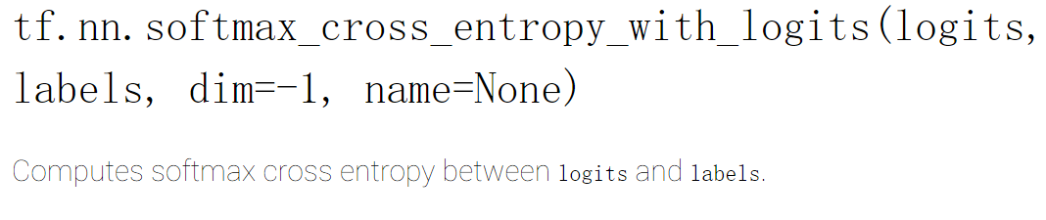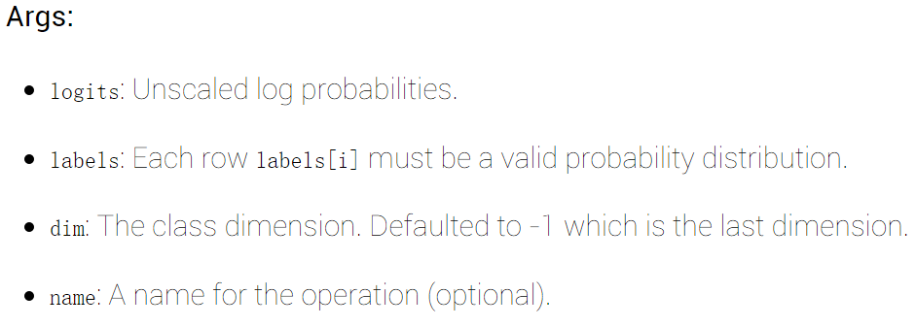

后面两个使用默认值的可以不用设置。

1. **参数调整**

基于tensorflow，这一点也非常容易实现。Tensorflow实现了许多版本的优化器，本次实验选用的是实现了Adam algorithm的优化器，如下：

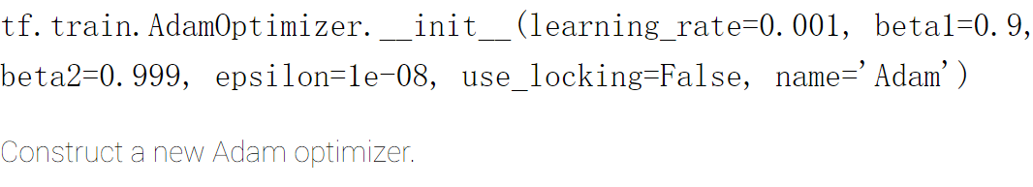

同样，可以使用所有默认的参数。

然后所有的优化器都实现了减小loss function的接口，如下：

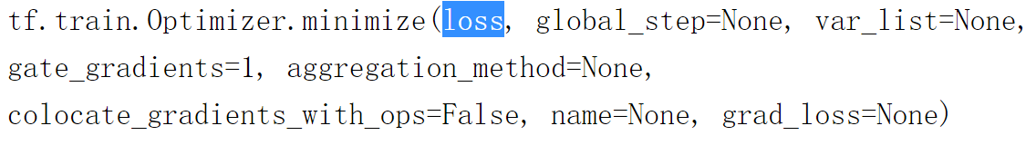

我们只要传入前面的loss function，就可以使用此方法更新参数了。

##### 三、利用CNN网络训练图片识别

1. **基本说明**

由于CNN网络超参数是在太多了，所以不会都去调，也不会一个个参数去讲，下面大概是会调整的参数清单：

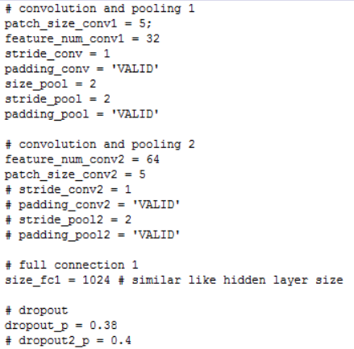

**2. 输入处理**

Cnn训练图片保留28*28的二维数组。根据经验，我觉得输入在0-1之间会有较好的结果。所以会将0-255的输入值除以255.0再作为网络的输入。再有就是需要将输入的图片打乱顺序后再作为输入。还有就是采用mini-batch方法每次训练50个，因为这个训练还是十分的慢。

**3. 参数调整**

最开始的时候，只有前面结构中的后一个dropout层，p=0.5。到底是tensorflow，跑一下结果就非常好了。

step 9600, training accuracy 1

step 9700, training accuracy 1

step 9800, training accuracy 1

step 9900, training accuracy 1

step 10000, training accuracy 1

test accuracy 0.946562

训练过程前面还有很多个1，虽然每次只有50个，但200次就足以包含所有数据了，所以基本上训练集就全对了。而验证集却有待提高，为了防止过拟合，我觉得模型太复杂了，简化一点。首先zero-padding设成0，tensorflow是通过valid来标明的，然后卷积feature数目减下去，可是效果不好，下面是一个两层卷积feature数分别为16,32的例子：

step 9600, training accuracy 1

step 9700, training accuracy 1

step 9800, training accuracy 0.98

step 9900, training accuracy 1

step 10000, training accuracy 1

test accuracy 0.942813

也调了其它参数简化模型，效果不怎么样，后来想想思路有点问题，觉得应该从dropout下手，就加了一层dropout，同时也在训练过程中输出正确率，以供参考。

p都是0.5,

step 29900, training accuracy 1

test accuracy 0.945625

step 30000, training accuracy 0.98

test accuracy 0.944063

test accuracy 0.944063

p都是0.3，不行了。

step 29800, training accuracy 0.9

test accuracy 0.936875

step 29900, training accuracy 0.94

test accuracy 0.936562

step 30000, training accuracy 0.92

test accuracy 0.933438

test accuracy 0.933438

p都是0.45

step 39800, training accuracy 1

test accuracy 0.949687

step 39900, training accuracy 1

test accuracy 0.95125

step 40000, training accuracy 1

test accuracy 0.950938

test accuracy 0.950938

p都是0.4

step 39600, training accuracy 1

test accuracy 0.951562

step 39700, training accuracy 1

test accuracy 0.952188

step 39800, training accuracy 1

test accuracy 0.953438

step 39900, training accuracy 1

test accuracy 0.952812

step 40000, training accuracy 1

test accuracy 0.954062

test accuracy 0.954062

使用dropout解决过拟合问题还是有效的，后面就不想调了。